Congresul Autorităților Locale din Moldova
str. Columna 106A, Chisinau, Republica Moldova (secretariat)
t. 22-35-09, fax 22-35-29, mob. 079588547, info@calm.md, www.calm.md

Buletin Informativ 8-15 iunie 2015

CUPRINS

INFORMAȚIE PRIVIND EMISIUNEA "POLITICA" DIN 15.06.2015………………………………………………………....2
INFORMAȚIE PRIVIND EDIȚIA SPECIALĂ DIN 14 IUNIE 2015…………………………………………………………......3
INFORMAȚIE PRIVIND EMISIUNEA "REPLICA" DIN 14 IUNIE 2015……………………………………………………...4
INFORMAȚIE PRIVIND EMISIUNEA ”CIVILIZAȚIA MAIA” DIN 12 IUNIE 2015……………………………………....5
INFORMAȚIE PRIVIND EMISIUNEA ”FABRIKA” DIN 9 IUNIE 2015………………………………………………….......6
ESTE UNICUL ÎN REPUBLICA MOLDOVA! TROLEIBUZUL ELECTRIC FĂRĂ FIRE, PE STRĂZILE CAPITALEI (FOTO)................................................................................................................................................7
MAI MULTE TROLEIBUZE NOI, PE STRĂZILE CAPITALEI! CÂTE UNITĂȚI DE TRANSPORT AU FOST DEJA PUSE ÎN CIRCULAȚIE……………………………………………………………………………………………………………………....9
452 DE MILIOANE DE LEI PENTRU REPARAŢIA DRUMURILOR LOCALE ÎN 2015....................................10
A FOST DAT ÎN FOLOSINȚĂ DRUMUL CARE ADUCE SATUL SCORENI MAI APROAPE DE CAPITALĂ........11
DRUM RENOVAT PENTRU LOCUITORII DIN TOMAIUL NOU ŞI SĂRĂŢICA NOUĂ..................................12
GRĂDINIȚA NUMĂRUL 8 DIN ORAȘUL ORHEI ARE UN NOU SISTEM DE ÎNCĂLZIRE…………………………...13
AU FOST SELECTATE PRIMELE LOCALITĂŢI DIN SUDUL ŢĂRII PENTRU A FI CONECTATE LA SURSE ENERGETICE REGENERABILE.............................................................................................................14
LA CHIȘINĂU A FOST INIȚIATĂ INSTRUIREA “MANAGEMENTUL INTEGRAT AL DEȘEURILOR SOLIDE LA NIVEL LOCAL” PENTRU MANAGERII ÎNTREPRINDERILOR MUNCIPALE RESPONSABILE DE EVACUAREA DEȘEURILOR.....................................................................................................................................15
PATRU MII DE LOCUITORI DIN MAI MULTE LOCALITĂȚI RURALE DIN RAIONUL SOROCA VOR AVEA APĂ POTABILĂ LA ROBINETE.....................................................................................................................16
FAMILIILE NEVOIAŞE DIN RAIONUL NISPORENI VOR BENEFICIA DE LOCUINŢE SOCIALE......................17
SĂPTĂMÂNA EUROPEANĂ A ENERGIEI DURABILE ÎN MOLDOVA 2015!...............................................18
SCHIMB DE EXPERIENȚĂ ÎNTRE APL DIN MOLDOVA ȘI CEHIA.............................................................19

INFORMAȚIE PRIVIND EMISIUNEA "POLITICA" DIN 15.06.2015
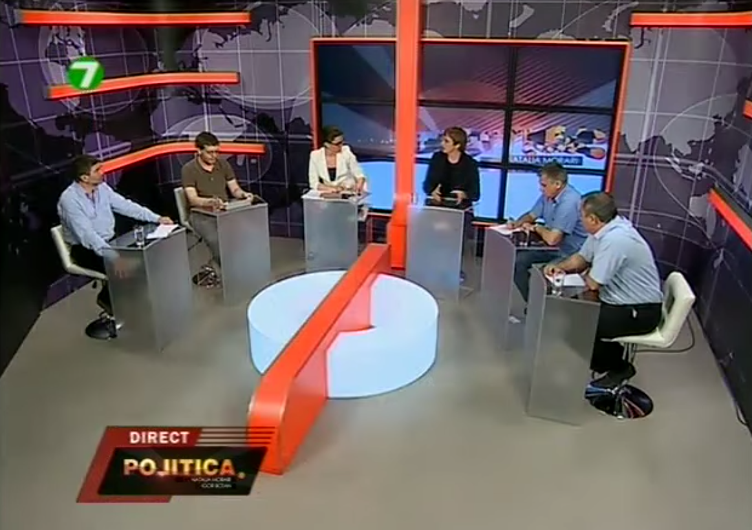
Invitații emisiunei POLITICA - Viorel FURDUI, director executiv CALM, psihologul Yan FELDMAN, politicianul Iurie ROȘCA și Igor BOȚAN, director executiv ADEPT. Tema emisiunii: Alegerile locale generale din 14 iunie 2015.
Emisiunea poate fi vizionată la următorul link: http://calm.md/libview.php?l=ro&idc=85&id=2187&t=/SERVICIUL-PRESA/Materiale-Video/Emisiunea-POLITICA-din-15062015
Sursa: tv7.md

INFORMAȚIE PRIVIND EDIȚIA SPECIALĂ DIN 14 IUNIE 2015
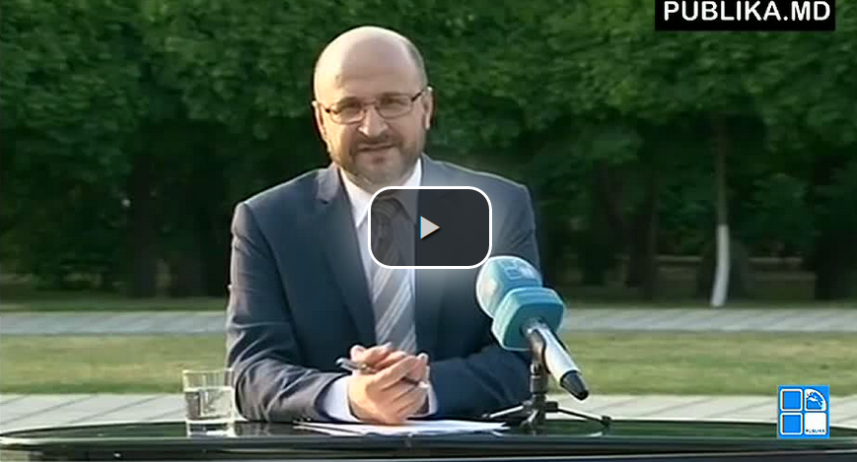
Tema emisiunii: alegerile locale din 14 iunie 2015.
La emisiune au participat:
Domnul Alexandru Osadci - Expert CALM;
Domnul Dumitru Budeanschi - Director de programe la centrul analitic Expert Grup;
Doamna Galina Bostan - Director Executiv la Centrului de analiză și de prevenire a corupției;
Domnul Sergiu Prodan - Regizor.
Emisiunea poate fi vizionată la următorul link: http://calm.md/libview.php?l=ro&idc=85&id=2188&t=/SERVICIUL-PRESA/Materiale-Video/Editie-speciala-din-14-iunie-2015
Sursa: www.publika.md

INFORMAȚIE PRIVIND EMISIUNEA "REPLICA" DIN 14 IUNIE 2015
În cadrul emisiunii s-a discutat despre alegerile locale generale din 14 iunie 2015.
La emisiune au participat:
Domnul Viorel Furdui - Director Executiv CALM;
Domnul Victor Mocanu - Președintele Asociației Sociologilor și demografilor;
Domnul Veceaslav Berbeca - Expert IDIS Viitorul;
Domnul Ion Manole - Președintele asociației ”PROMO LEX”.
Emisiunea poate fi vizionată la următorul link:
http://calm.md/libview.php?l=ro&idc=85&id=2182&t=/SERVICIUL-PRESA/Materiale-Video/Emisiunea-Replica-din-14-iunie-2015
Sursa: www.prime.md

INFORMAȚIE PRIVIND EMISIUNEA ”CIVILIZAȚIA MAIA” DIN 12 IUNIE 2015
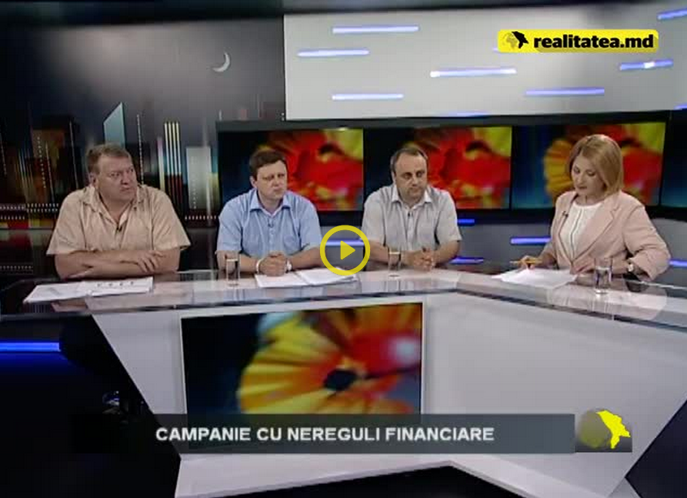
În cadrul emisiunii s-a discutat despre alegerile locale generale din 14 iunie 2015.
La emisiune au participat:
Domnul Viorel Furdui - Director Executiv CALM;
Domnul Pavel Postică - Șeful efortului de monitorizare al asociației PROMO LEX;
Domnul Victor Mocanu - Președintele Asociației Sociologilor și demografilor.
Emisiunea poate fi vizionată la următorul link:
http://calm.md/libview.php?l=ro&idc=85&id=2183&t=/SERVICIUL-PRESA/Materiale-Video/Emisiunea-Civilizatia-MAIA-din-12-iunie-2015
Sursa: www.realitatea.md

INFORMAȚIE PRIVIND EMISIUNEA ”FABRIKA” DIN 9 IUNIE 2015
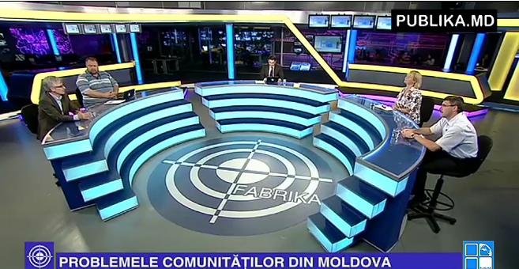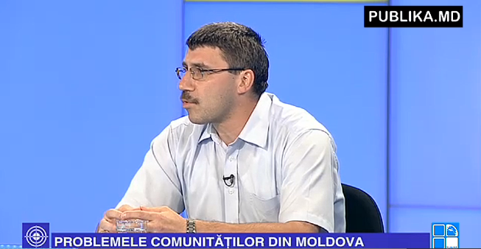
Tema emisiunii: Problemele comunităților din Republica Moldova.
La emisiune au participat:
Domnul Viorel Rusu - Expert CALM;
Doamna Ecaterina Mardarovici - clubul politic al femeilor ”50 din 50”;
Domnul Dumitru Budeanschi - Director de programe la centrul analitic Expert Grup;
Domnul Cristian Tabără - Analist Media.
Emisiunea poate fi vizionată la următorul link:
http://www.publika.md/emisiuni/fabrika_411.html
Sursa: www.publika.md

ESTE UNICUL ÎN REPUBLICA MOLDOVA! TROLEIBUZUL ELECTRIC FĂRĂ FIRE, PE STRĂZILE CAPITALEI (FOTO)
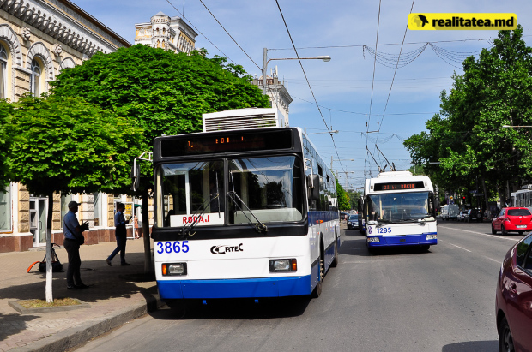
Regia Transport Electric s-a îmbogățit cu încă un troleibuz. Este vorba despre troleibuzul electric fără cabluri electrice aeriene, care poate fi încărcat cu ajutorul unor acumulatoare.
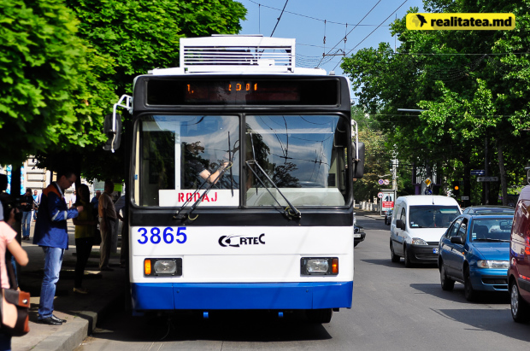
Noua unitate de transport este formată din carcasa unui troleibuz obișnuit și utilaj importat din China, care cuprinde un ansamblu de baterii și acumulatoare.
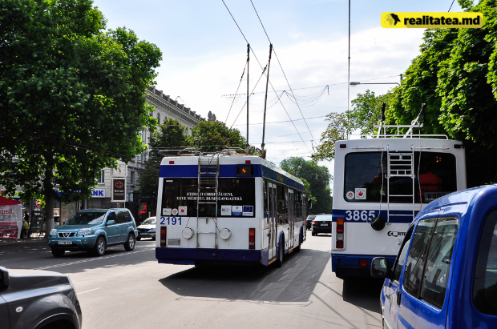
După ce a fost prezentat în fața Primăriei Chișinău, troleibuzul de tip nou a fost testat pe traseul Primăria municipiului Chişinău - bd. Dacia (Porţile oraşului) - aeroportul din Chişinău - oraşul Sângera - comuna Băcioi.
Realitatea.md amintește că troleibuzul poate parcurge până la 50 de kilometri fără curent electric. Utilajul a costat în medie 600 de mii de lei.
Sursa: www.realitatea.md

MAI MULTE TROLEIBUZE NOI, PE STRĂZILE CAPITALEI! CÂTE UNITĂȚI DE TRANSPORT AU FOST DEJA PUSE ÎN CIRCULAȚIE

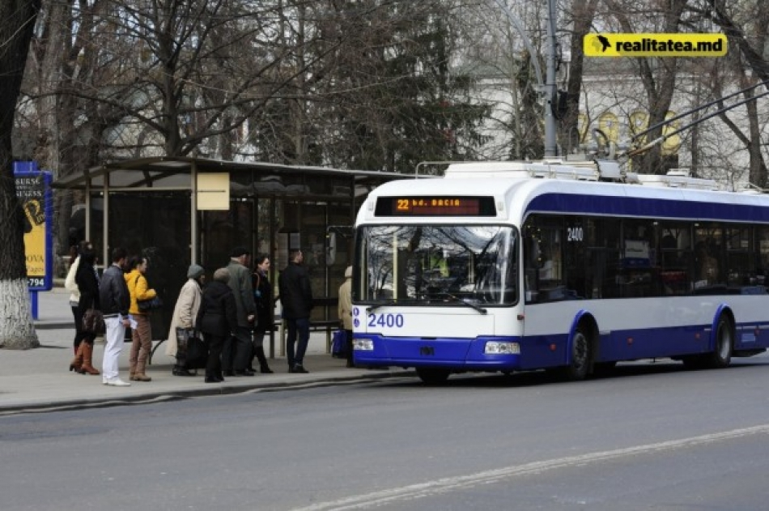
Regia Transport Electric are cu opt troleibuze mai mult, care deja au fost puse în circulație. Alte două unități de transport sunt în proces de asamblare. Anunțul a fost făcut de șeful RTEC, Gheorghe Morgoci, la ședința săptămânală a Primăriei Chișinău.
”Suntem la etapa în care 10 troleibuze din 20 sunt deja în buzunarul nostru, opt dintre ele sunt pe traseu, iar două – sunt în lucru. A treia partidă cu cinci troleibuze este parțial achitată la Minsk, acum așteptăm sursele financiare pentru a achita a patra partidă”, a spus Morgoci.
Realitatea.md amintește că Regia Transport Electric Chişinău (RTEC) a prelungit contractul cu uzina de la Minsk, care va livra piese pentru asamblarea la Chişinău a unităţilor de transport. Astfel, din luna iunie pe străzile capitalei vor circula încă 20 de troleibuze noi.
Acestea vor putea transporta până la 100 de persoane, iar termenul de exploatare va fi de până la 15 ani. Mai mult, Regia Transport Electric Chișinău vrea să dubleze în 2015 numărul unităților de transport noi asamblate.
Sursa: www.realitatea.md

452 DE MILIOANE DE LEI PENTRU REPARAŢIA DRUMURILOR LOCALE ÎN 2015
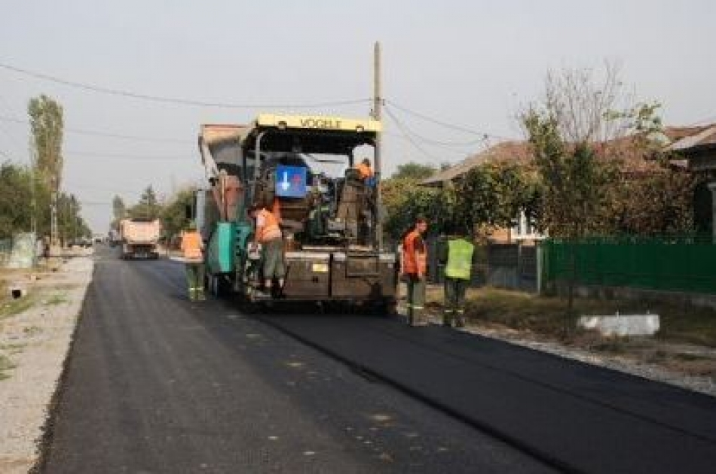
Guvernul a decis astăzi să aloce 452 de milioane de lei pentru reparaţia drumurilor locale în acest an. Executivul a aprobat modificări şi completări la Fondul Rutier pentru 2015.
În total vor fi reparate peste 700 de drumuri locale. Prioritate va fi acordată drumurilor de acces spre şcoli, centre medicale şi alte instituţii cu menire socială.
Fondul Rutier pentru anul 2015 este de 1 miliard 523 de milioane 748 de mii de lei, în creştere cu 159,5 milioane de lei faţă de anul trecut.
Sursa: jurnal.md

A FOST DAT ÎN FOLOSINȚĂ DRUMUL CARE ADUCE SATUL SCORENI MAI APROAPE DE CAPITALĂ
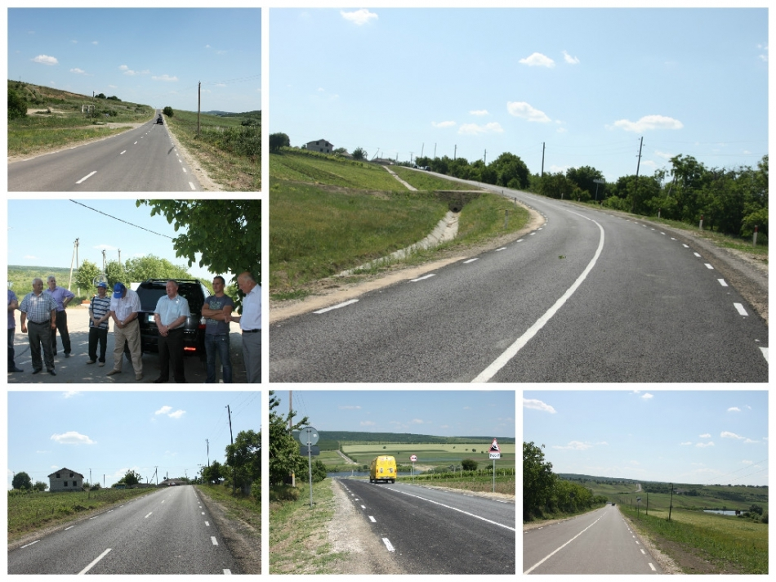
A fost finalizată construcţia drumului local L452, care face conexiunea dintre satele Scoreni şi Malcoci cu ieşire spre traseul internaţional Chişinău-Leuşeni. Astfel, comisia de recepție s-a întrunit, în după-amiaza zilei de ieri, pentru a semna procesul verbal care atestă finalizarea lucrărilor și darea în folosință a drumului.
Construcția acestui drum din Fondul Național de Dezvoltare Regională(FNDR) îi va scuti pe localnici să meargă prin oraşul Străşeni pentru a ajunge La Chișinău, asta însemnănd înjumătățirea distanței, dar și a banilor cheltuiți pentru călătorie.
Drumul a fost construit în cadrul unui proiect aplicat la Agenția de Dezvoltare Regională Centru de către primăria satului Scoreni. Acesta este un proiect regional cu o importanță deosebită pentru localnici, el conectează localităţi din două raioane diferite, Ialoveni şi Străşeni, iar satul Scoreni va avea acces direct la traseul internaţional Chişinău-Leuşeni cu trecere prin localitatea Malcoci.
Lucrările de construcție a drumului au fost finalizate încă la sfărșitul anului trecut, însă acesta nu a fost dat în exploatare pentru a fi monitorizat pe timp de iarnă și a primi asigurări că lucrările au fost executate calitativ. Astfel, aici au fost construite 6.2 km de drum local. Costul total al proiectului a constituit 31 520,07 mii lei, din FNDR a fost de 31 170,267 mii lei, contribuția proprie a localităților partenere în cadrul proiectului fiind de 349,8 mii lei.
Autoritățile locale din Scoreni au inițiat deschiderea unei rute directe Scoreni-Chișinău care va circula pe noul drum. Astfel, a fost înaintată o solicitare către Ministerul Transporturilor, care au acceptat această inițiativă. În scurt timp locuitorii satului Scoreni vor merge spre capitală pe traseul nou..
Prin realizarea proiectelor Agenția de Dezvoltare Regională Centru vine să susțină locuitorii regiunii, să le creeze condiții mai bune de trai astfel încît împreună cu autorițățile locale să reușim diminuarea disparităților dintre localitățile Regiunii Centru.
Sursa: www.adrcentru.md

DRUM RENOVAT PENTRU LOCUITORII DIN TOMAIUL NOU ŞI SĂRĂŢICA NOUĂ
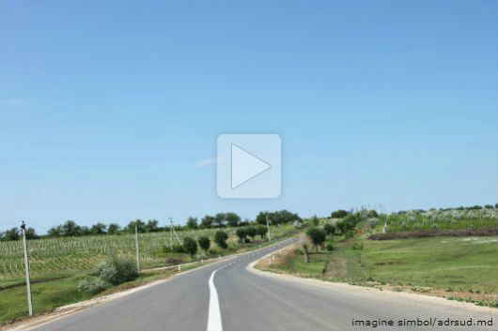
După 20 de ani de speranţe, locuitorii din Tomaiul Nou şi Sărăţica Nouă, din raionul Leova, au drum renovat. Până acum, acesta era impracticabil, iar oamenii erau nevoiţi să înconjoare aproape 30 de km. Noul traseu are o distanţă de aproape patru km şi a fost renovat din Fondul naţional pentru dezvoltare regională, relatează Mesager.
Pentru a ajunge la centrul raional, oamenii erau nevoiţi să înconjoare aproape 30 de km. Drumul care leagă localităţile Tomaiul Nou şi Sărăţica Nouă era plin de gropi şi praf. Iarna sau în vreme ploiasă, acesta era impracticabil.
Drumul renovat are o distanţă de 3,7 km. Acesta oferă posibilităţi de dezvoltare pentru agenţii economici, dar şi condiţii mai bune pentru oamenii din regiune.
Bugetul proiectului constituie 10 mln 476 mii de lei.
Sursa: http://trm.md/

GRĂDINIȚA NUMĂRUL 8 DIN ORAȘUL ORHEI ARE UN NOU SISTEM DE ÎNCĂLZIRE
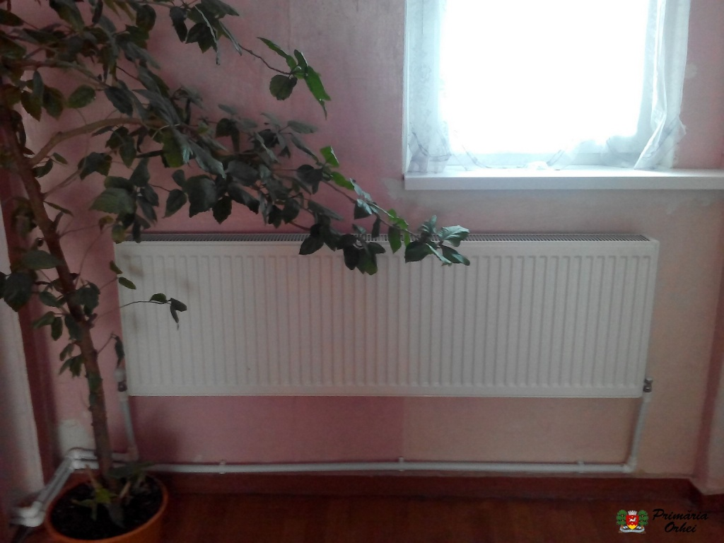
Grădinița de copii nr. 8 din orașul Orhei este una din cele 400 din instituții de învățământ din țară, care se repară din contul resurselor financiare ale Guvernului României, ce a alocat 20 de milioane de euro în acest scop.
ntr-un anunț publicat anterior am menționat contractele ce au fost semnate în data de 24 februarie 2015 cu privire la "Lucrările de reparație la grădinițele de copii din orașul Orhei."
Astfel, la moment rezultatele obținute în realizarea subproiectelor țin de finisarea lucrărilor de schimbarea sistemului intern de încălzire la instituția preșcolară de învățământ (grădinița) nr.8, sectorul Nordic.
Primarul orașului Orhei, Vitalie Colun, afirmă că schimbarea sistemei interne de încălzire la toate grădinițele din orașul Orhei a fost una din priorități pe care și le-a propus.
Continuarea proiectului presupune derularea lucrărilor de reparație la grădinița nr. 5, sector Centru, orașul Orhei (construcția cazangeriei, conectarea la rețeaua de gaze naturale, schimbarea sistemului intern de încălzire și amenajarea unui teren de joacă) și grădinița nr.12, sector Lupoaica orașul Orhei (schimbarea sistemului intern de încălzire, schimbarea ferestrelor și amenajarea unui teren de joacă).
Sursa: http://orhei.md/

AU FOST SELECTATE PRIMELE LOCALITĂŢI DIN SUDUL ŢĂRII PENTRU A FI CONECTATE LA SURSE ENERGETICE REGENERABILE
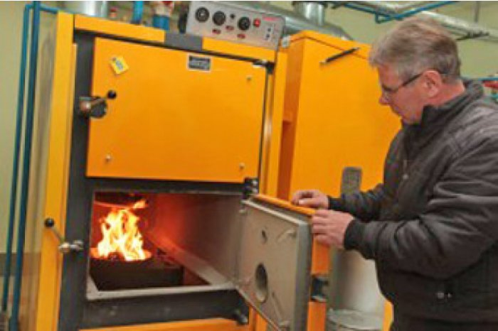
19 instituţii publice din regiunea de sud a ţării au fost selectate recent pentru a fi racordate la tehnologii moderne de producere a energiei din surse regenerabile. Acestea sînt primele comunităţi beneficiare ale Proiectului european „Energie şi Biomasă II” ce au trecut etapa finală a concursului la care au fost depuse 34 de dosare de participare, comunică MOLDPRES.
Instituţiile beneficiare au fost selectate în urma unui proces etapizat şi transparent de evaluare. Deciziile au fost luate de un comitet special din componenţa căruia fac parte reprezentanţi ai ministerelor Economiei, Agriculturii şi Industriei Alimentare, Dezvoltării Regionale şi Construcţiilor, Educației, Agenţiei pentru Eficienţă Energetică, Fondului pentru Eficiență Energetică, Delegaţiei UE în R. Moldova şi Programului Naţiunilor Unite pentru Dezvoltare (PNUD Moldova).
„Lucrările de racordare a instituţiilor publice selectate la sisteme de încălzire pe biomasă, precum şi la cele de producere a apei calde de la energia solară vor demara în toamna anului curent şi vor finaliza în 2016. Toate cele 19 instituţii publice vor fi conectate la sisteme de încălzire pe biomasă, iar în şapte dintre acestea (grădiniţe de copii, un spital şi un bloc al Direcţiei Situaţii Excepţionale) vor fi instalate şi colectoare solare de producere a apei calde”, a menţionat Alexandru Ursul, managerul Proiectului „Energie şi Biomasă”.
În etapa a doua a Proiectului „Energie şi Biomasă” urmează a fi instalate din fonduri europene 80 de centrale termice pe bioenergie în instituţii publice. În paralel cu racordarea la bioenergie, în 21 de instituţii beneficiare vor fi plasate şi colectoare solare de producere a apei calde. Tehnologiile pe bază de energie solară vor fi aplicate prioritar în grădiniţe şi centre medicale.
Proiectul „Energie şi Biomasă II” este realizat în perioada 2015-2017. El are un buget de 9,4 milioane de euro acordaţi de Uniunea Europeană şi este implementat de PNUD.
(Reporter L. Grubîi, editor M. Jantovan)
Sursa: http://moldpres.md/

LA CHIȘINĂU A FOST INIȚIATĂ INSTRUIREA “MANAGEMENTUL INTEGRAT AL DEȘEURILOR SOLIDE LA NIVEL LOCAL” PENTRU MANAGERII ÎNTREPRINDERILOR MUNCIPALE RESPONSABILE DE EVACUAREA DEȘEURILOR
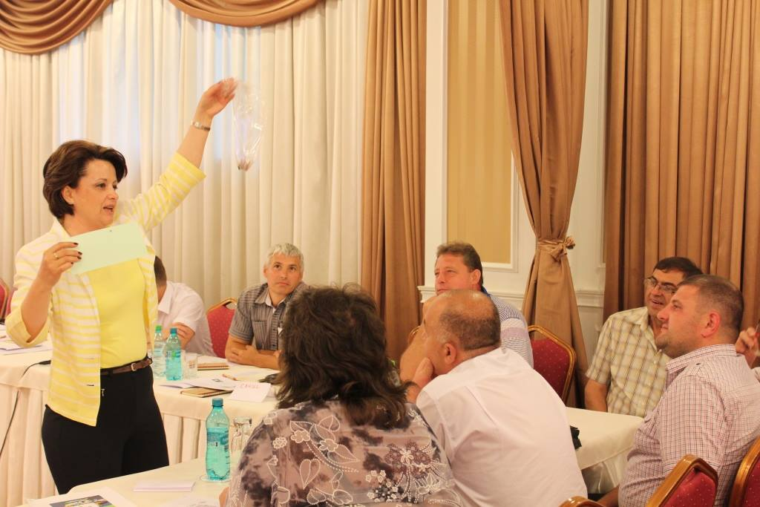
La data de 9 iunie 2015, a fost inițiată instruirea “Managementul integrat al deșeurilor solide la nivel local” pentru managerii întreprinderilor muncipale responsabile de evacuarea deșeurilor din cele 32 orașe partenere ale proiectului LGSP. Printre subiectele abordate sunt principiile de bază privind gestionarea deșeurilor solide, sisteme de colectare, transport și transfer al deșeurilor, colectarea selectiva, gestionarea depozitelor de deșeuri și alte subiecte relevante. Proiectul LGSP a investit în infrastructura de colectare a deșeurilor și va continua să contribuie la îmbunătățirea serviciilor publice în orașele Moldovei.
Sursa: https://www.facebook.com/USAIDLocalGovernmentSupportProject

PATRU MII DE LOCUITORI DIN MAI MULTE LOCALITĂȚI RURALE DIN RAIONUL SOROCA VOR AVEA APĂ POTABILĂ LA ROBINETE
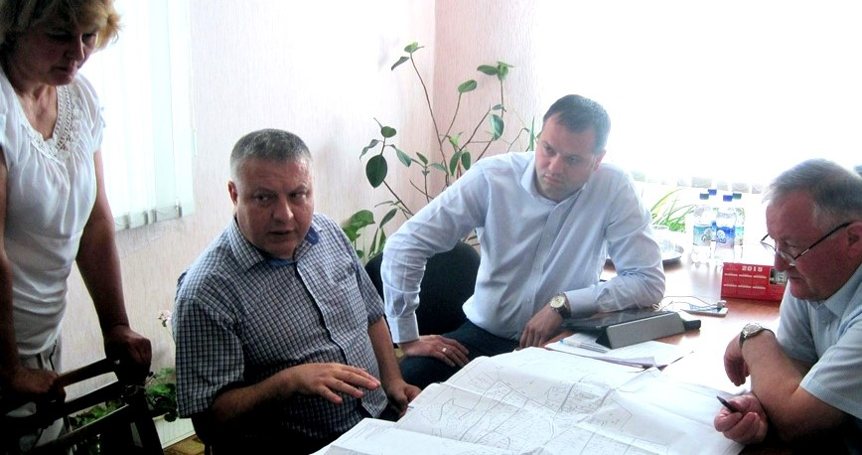
În mai puțin de 24 de luni, aproximativ 4000 de locuitori ai localităților Parcani, Voloave, Ocolina și Țepilova, raionul Soroca, vor avea apă potabilă la robinete. Lucrările de construcție a infrastructurii necesare vor demara, în viitorul apropiat, în cadrul unui proiect de aprovizionare cu apă potabilă din apeductul magistral Soroca-Bălți, realizat de Agenția de Dezvoltare Regională Nord (ADR Nord).
Proiectul prevede construcția unei rețele de aducție cu o lungime de 10,56 km, o rețea de distribuție a apei de 44,523 km. Totodată, autoritățile locale planifică să elaboreze un studiu de fezabilitate pentru rețelele de canalizarea şi epurare a apelor uzate și un regulament de gestionare a infrastructurii construite.
„Rezultatele obținute în urma implementării acestui proiect vor contribui la creșterea nivelului de trai pentru circa 4 mii de cetățeni din mediul rural prin conectare la apeduct și canalizare. De asemenea, vor fi create posibilităţi de racordare la apeductul magistral Soroca-Bălţi pentru încă 7 localităţi”, susține directorul ADR Nord, Ion Bodrug.
Miercuri, 10 iunie a.c., reprezentanți de la Ministerul Dezvoltării Regionale și Construcțiilor (MDRC) și ADR Nord au efectuat o vizită de lucru în localitățile Ocolina și Țepilova, raionul Soroca, pentru a suprapune documentația tehnică a proiectului cu situația din teren.
În incinta Primăriei comunei Ocolina, reprezentanții MDRC și ADR Nord au discutat cu autoritățile publice locale despre planul de implementare a proiectului, precum și despre problemele ce ar putea apărea pe parcurs.
La vizita de lucru în teren au participat Valerian Bânzaru, șeful Direcției generale dezvoltare regională din cadrul MDRC; Ion Bodrug, directorul ADR Nord; Constantin Bândiu, șeful Secției managementul proiectelor din cadrul ADR Nord; și Alexandru Goreacioc, specialist în elaborarea, implementarea și monitorizarea proiectelor la ADR Nord.
Aplicantul proiectului „Crearea condițiilor de aprovizionare cu apă potabilă și canalizare a locuitorilor com. Parcani, Ocolina și Redi-Cereșnovăț din raionul Soroca” este Primăria satului Parcani. Conform Strategiei de Dezvoltare Regională Nord, proiectul se înscrie în prioritatea 1 - reabilitarea infrastructurii fizice, măsura 1.1 - reabilitarea şi construcţia reţelelor de apă, de canalizare şi a staţiilor de epurare.
Valoarea totală estimativă a proiectului se cifrează la 27 105 480 de lei. Proiectul va fi finanțat din Fondul Național pentru Dezvoltare Regională (FNDR). Pentru lucrările din acest an, FNDR a alocat 7 530 261 de lei.
Sursa: http://adrnord.md/

FAMILIILE NEVOIAŞE DIN RAIONUL NISPORENI VOR BENEFICIA DE LOCUINŢE SOCIALE
Pe 12 iunie, în comuna Vărzăreşti din raionul Nisporeni a demarat construcţia locuinţelor sociale. Astfel, în prezenţa ministrul Dezvoltării Regionale şi Construcţiilor, Vasile Bîtca, autorităţilor publice locale şi a potenţialilor beneficiari a început construcţia a 4 blocuri locative cu 93 de apartamente destinate familiilor cu venituri mici, familiilor cu mulţi copii, inclusiv persoanelor cu necesităţi speciale.
„Conform contractului, antreprenorul general urmează să finalizeze lucrările de construcţie a blocurilor locative în anul 2017. Apartamentele vor fi finalizate la „cheie", aşa încît locatarii să beneficieze de baie şi bucătărie dotate cu utilaje tehnico-sanitară, pardoseala finită cu gresie, teracotă şi laminat, pereţi tencuiţi, precum şi să fie deja conectaţi la reţelele de apă şi canalizare. Vom urmări ca antreprenorul să respecte graficul de execuţie a lucrărilor şi să fie în termen finalizate, precum şi să respecte normele în construcţie", a subliniat Vasile Bîtca. De asemenea, ministrul a menţionat că actualmente circa 170 de locuinţe sociale din raioanele Călăraşi, Briceni, Hînceşti şi Sîngerei, construite în faza II a Proiectului au fost distribuite beneficiarilor.
Reiterăm, construcţia locuinţelor sociale în Republica Moldova a fost iniţiată de Ministerul Dezvoltării Regionale şi Construcţiilor cu susţinerea financiară a Băncii de Dezvoltare a Consiliului Europei care oferă ţării noastre un împrumut cadru pe un termen de pînă la 20 de ani.
Totodată, menţionăm că în cadrul proiectul în întreaga ţară vor fi construite circa 700 de locuinţe sociale pentru 2500 de persoane cu venituri mici. Beneficiarii sunt selectaţi de autorităţile publice locale, în cadrul unei comisii care examinează cererile depuse de solicitanţi, verifică legalitatea actelor doveditoare, urmăreşte întrunirea condiţiilor de către solicitanţi şi acordă punctaj conform Regulamentului privind modul şi condiţiile de desfăşurare a proiectului de construcţie a locuinţelor pentru păturile socialmente vulnerabile II.
Costul total al proiectului din Nisporeni constituie 3,45 mln Euro.
Sursa: http://adrcentru.md/

SĂPTĂMÂNA EUROPEANĂ A ENERGIEI DURABILE ÎN MOLDOVA 2015!
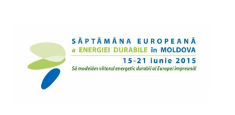
În perioada 15 - 21 iunie, în Grădina Publică „Ștefan cel Mare” are loc evenimentul - Săptămâna Europeană a Energiei Durabile în Moldova 2015! Veți avea parte de activități informative, dezbateri publice, Energy Quiz-uri, inovații tehnologice și mult, mult soare!
Sursa: http://adrsud.md/

SCHIMB DE EXPERIENȚĂ ÎNTRE APL DIN MOLDOVA ȘI CEHIA
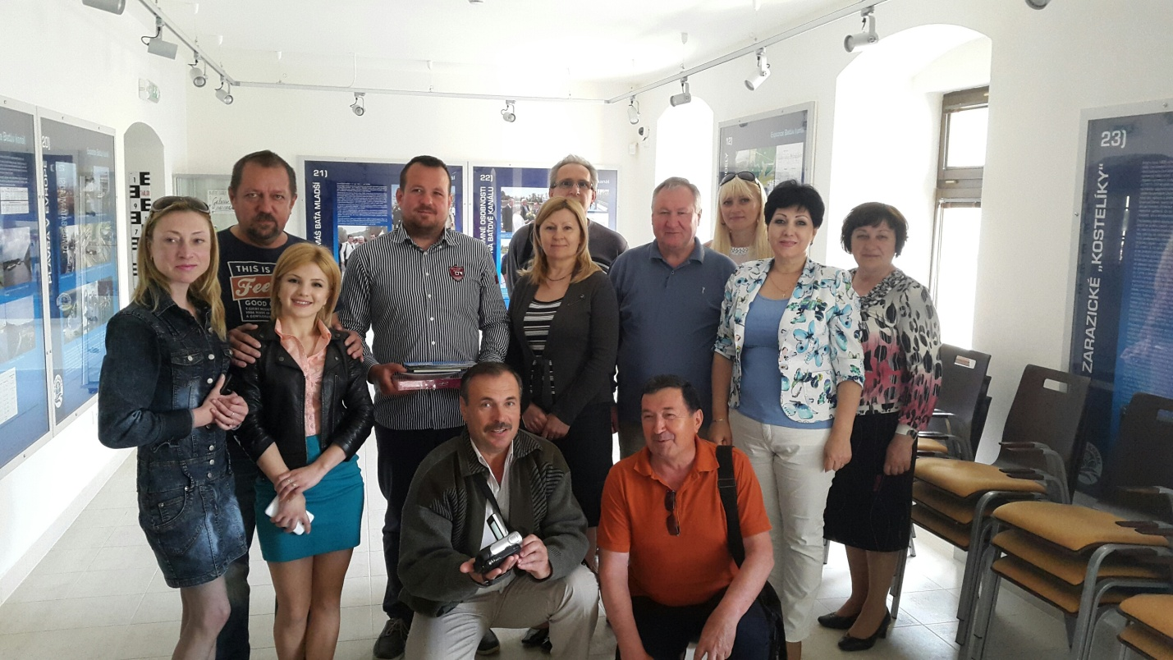
Primul schimb de experienţă între APL din Republica Moldova și Cehia, organizat prin intermediul proiectului „ "Consolidarea capacităților administrațiilor publice din Republica Moldova, regiunea SUD" s-a desfăşurat în Cehia, la sfârșitul lunii mai 2015. Vizita de studiu a fost realizată în regiunile Moravia de Sud, Vysocina, Slovacko din Cehia.
Proiectul, iniţiat de ADR Sud şi derulat în parteneriat cu Agenția Cehă de Cooperare a cuprins întâlniri, conferinţe şi vizite în teren, administraţia publică din RM fiind reprezentată de un grup de peste 10 de persoane. Participanţii au fost primiţi călduros de către reprezentanții Administraţiei Publice Locale din Cehia.
Scopul vizitei a fost obținerea experienței profesionale, studierea posibilități de creștere a nivelului de dezvoltare economică în zonele rurale, preluarea practicilor de succes ale autorităţilor publice din Cehia.
Agenda vizitei de studiu a oferit participanţilor o serie de deplasări la unele instituţii ale administraţiei publice din Cehia precum şi întâlniri cu reprezentanţi ai acestor instituţii, cu experienţă relevantă. Principala destinaţie a vizitei de studiu a fost regiunea Moravia de Sud. Prioritate pentru această regiune este producerea vinului şi dezvoltarea în cadrul acestei ramuri a turismului şi a infrastructurii acestui domeniu.
Reprezentanții APL au studiat despre, potenţialului arheologic, istorico cultural şi muzeistic a localităţilor din Regiunea de Sud precum și despre structura administrativ teritorială a Cehiei.
Participantă la eveniment, dna. Maria Culeșov, Director Agenția Regională Sud, a subliniat că " În cadrul acestei vizite a avut loc un schimb de experiența extraordinar, au fost demonstrate câteva exemple de cooperare de succes între autoritățile publice, agenții economici şi sectorul non-guvernamental. Domeniile care în special sunt marcate și cărora le este acordată o atenție deosebită sunt - turism, istorie şi sporirea imaginii. Mai mult, am descoperit că sunt mai multe asemănări cu potenţialul economic şi turistic a Regiunii de Sud din Republica Moldova".
În toate regiunile şi localităţile vizitate este evidentă atitudinea conștiincioasă faţă de patrimoniu, interesul de diversifica serviciile oferite de către administraţia publică în colaborare cu sectorul asociativ şi agenţii economici.
Vizită de studiu a avut drept obiectiv consolidarea parteneriatelor dintre reprezentanții administrației publice locale din Cehia și Republica Moldova, în vederea elaborării proiectelor regionale. Aceasta s-a bazat pe discuţii deschise, schimb de informaţii utile, pe consolidarea capacităţilor APL.
Rezultatul acestei vizite de studiu este identificarea ideilor noi de proiect în deferite domenii de activitate; unul dintre cele mai importante componente fiind colaborarea dintre autorităţile publice, sectorul privat şi sectorul non-guvernamental pentru realizarea obiectivelor comune, promovarea şi ridicarea atractivităţii turistice şi dezvoltarea durabilă a regiuni.
Sursa: http://adrsud.md/

